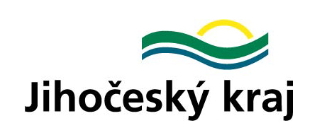
Název projektu: Letní soustředění
Název organizace: TJ Sokol Zdíkov, z.s.
Číslo projektu/smlouvy: 448-01-076/20
Poskytovatel: Jihočeský kraj
Dotační program Podpora sportovní činnosti dětí a mládeže, výkonnostního
sportu

Letní soustředění Žihobce 26.-28.7.2020

Náplň projektu dle žádosti o dotaci:
Hlavním cílem byla podpora rozvoje sportu, podpora sportovní, organizační a obsahové činnosti TJ Sokol Zdíkov, z.s., vytváření podmínek pro výkon a rozvoj sportovní činnosti hlavně dětí v oblasti přípravy a účasti v dlouhodobých sportovních soutěžích. Záměrem bylo zajištění prostředků na úhradu nákladů souvisejících se zabezpečením pravidelné sportovní, pohybové a tělovýchovné činnosti dětí a mládeže. Aktivitou bylo uskutečnění letního fotbalového soustředění pro děti z fotbalových oddílů ve věku 6-13 let (členové oddílu fotbalu - přípravek a žáků). Soustředění mělo být čtyřdenní v termínu 07/2020 v Žihobcích, kde je pod TJ Žihobce krásný sportovní areál.. Aktivity - ubytování, celodenní stravování, vč. pitného režimu, organizační zajištění trenéry, pronájem hřiště, soutěže. Soustředění se mělo zúčastnit 20 dětí. Měly probíhat tréninky, sportovní příprava na další fotbalovou sezónu, výlety po okolí, soutěže, atd. Oddíly přípravek a žáků jsou organizovány v okresním přeboru Jč kraje.
Cíl projektu:
realizace soustředění - zabezpečení sportovní, pohybové a tělovýchovné činnosti dětí, příprava na novou fotbalovou sezónu, upevnění týmové hry
Naplnění cílů:
Letní soustředění fotbalové mládeže TJ Sokol Zdíkov/Stachy letos proběhlo 26. – 28. července v krásném sportovním areálu v Žihobcích. Účastníci soustředění byli ubytováni v chatkách a přímo v areálu měli zajištěné i stravování s pitným režimem. Akce se zúčastnilo 14 dětí kategorie přípravek a 4 mladší žáci, celkem tedy 18 dětí. Realizační tým byl složen ze 4 trenérů (DPP) a s volnočasovými aktivitami (hry, koupání, vycházky do okolí ad.) pomohly asistentky z řad maminek (bez nároku na honorář).
Vzhledem k délce (zkrácena na 3 dny) soustředění byly tréninky především o rozvoji fotbalových dovedností. Dopolední tréninkové jednotky byly zaměřovány na rozvoj individuálních herních činností jednotlivců a odpolední fáze tréninku byla vždy více laděna do hry samotné.
Mezi tréninkovými jednotkami zbylo vždy trochu času na další činnosti (plavání, stolní tenis). Aktivita dětí byla příkladná, a tak byli trenéři spokojeni, že se stihlo vše podle plánu.

Rozpočet akce:
Celkové náklady na soustředění (ubytování, stravování, apod.) 54.764,- Kč
Dotace Jihočeského kraje 40 000,- Kč
Podíl TJ Sokol Zdíkov, z.s. 14.764,- Kč

Foto:
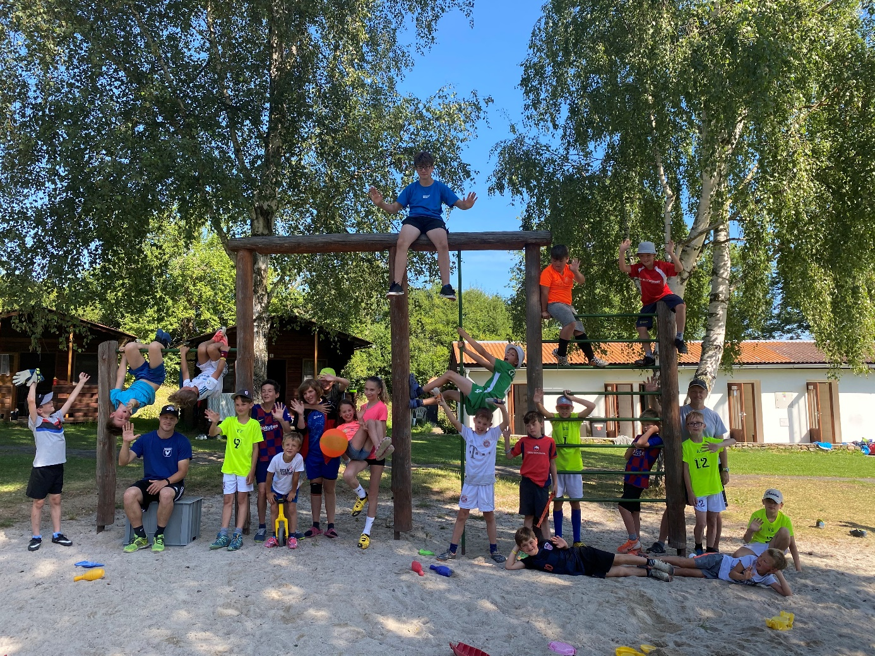
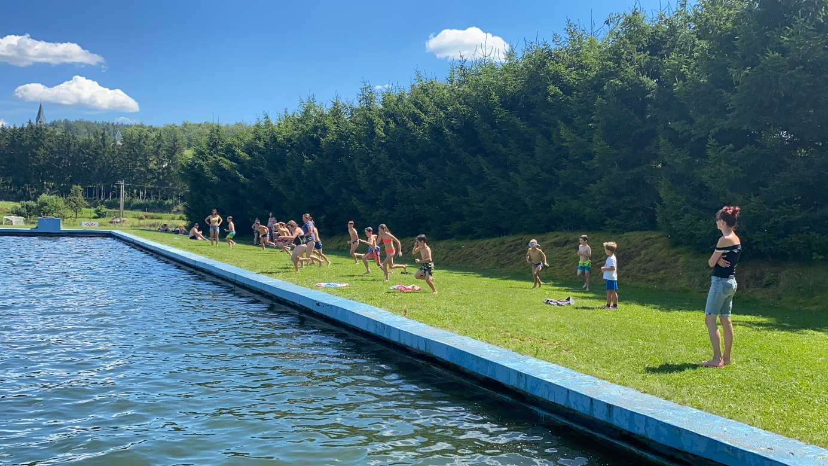
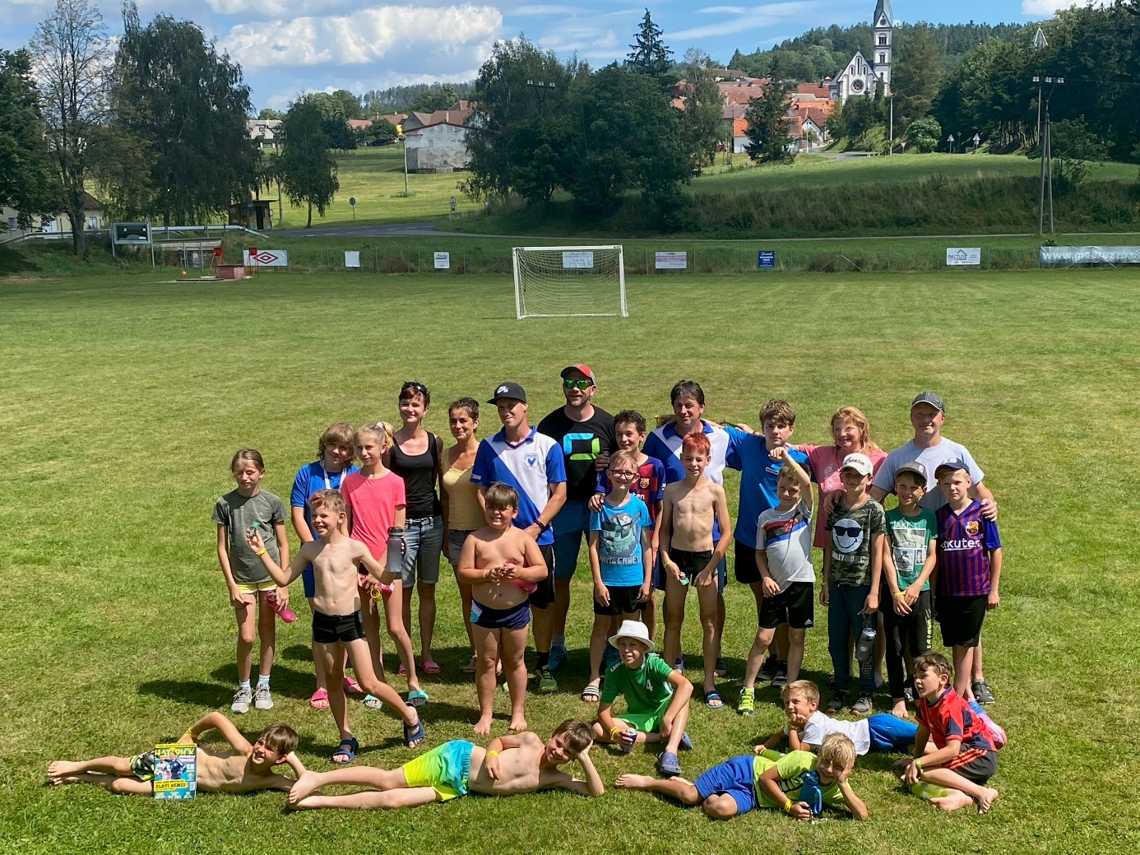
Umístěno na weby:
www.zdikov.cz
www.tjsokolzdikov.cz

